Обучение употреблению глаголов to speak, to talk, to say, to tell.
Задачей этой разработки является развить и закрепить у учащихся умения правильного понимания и употребления в речи глаголов to speak, to talk, to say, to tell. Этот ряд глаголов представляет некоторую трудность для учащихся, несмотря на то, что эти глаголы они слышат на уроках английского языка с первого года обучения. Разработка включает все виды деятельности: чтение, говорение, аудирование, письмо. Разнообразные виды деятельности по закреплению материала вызывают интерес у школьников. Особый акцент ставится на упражнения, формирующие навык правильного употребления слова в контексте. Использование перевода с русского языка на английский и наоборот целесообразно для формирования чётких языковых ассоциаций и закрепления правильного понимания значений слов.
Part 1. Theory and the first drill.
TO SPEAK- SPOKE
1. говорить, т.е. уметь, быть способным говорить, разговаривать, беседовать с кем-либо (to), о чём-либо(about);
The professor spoke to the students.
2. говорить (на каком-либо языке);
Can your son speak English?
3. говорить, выступать на собрании;
Who spoke at the meeting yesterday?
TO TALK
1.Имеет такое же значение, как и глагол to speak, т.е. говорить, разговаривать, беседовать, говорить с кем-либо(to) о чём-либо(about).
Stop talking.
2. Глагол to talk употребляется в разговорной речи.
What did they talk about?
TO SAY- SAID
Говорить, произнести, высказывать какую-то определённую мысль и употребляется: 1) для введения прямой речи; He said: «I am busy». 2)перед дополнительным придаточным предложением; He said he liked the city.3)с прямым дополнением, если нет косвенного дополнения; Please say it again.
TO TELL- TOLD
Рассказывать, сообщать, сказать кому-либо 1) употребляется при наличии косвенного дополнения, обозначающего лицо, которому передаётся мысль He told me the story. 2) может употребляться и прямое дополнение, выраженное отдельным словом или дополнительным придаточным предложением I told him my name. 3) употребляется без косвенного дополнения в выражениях: to tell a story, to tell the truth, to tell a lie

Part 2. Exercises.
- Read the dialogue and see how the four verbs are used: 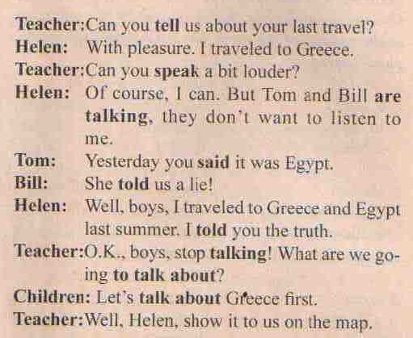
- Read and learn it: 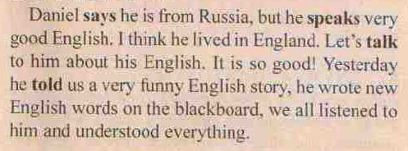
- Read the story and pay attention to the words in bold type: 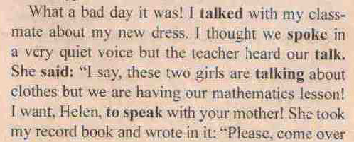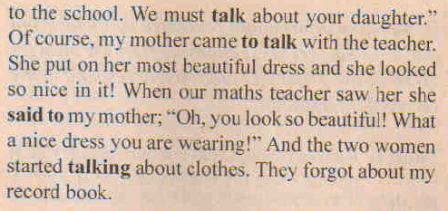
- After reading the text read up the following sentences from the story: 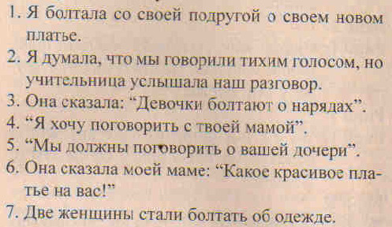
- Match the sentences: 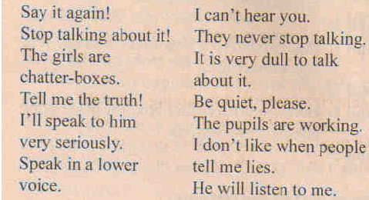
- Talk: 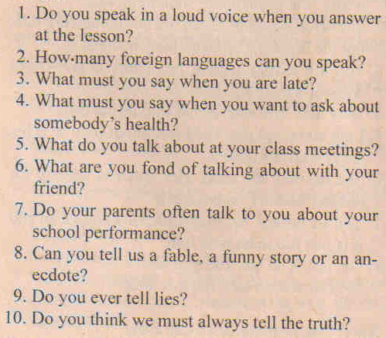
- Fill in the gaps with suitable verbs: 